Профилактика клещевого энцефалита

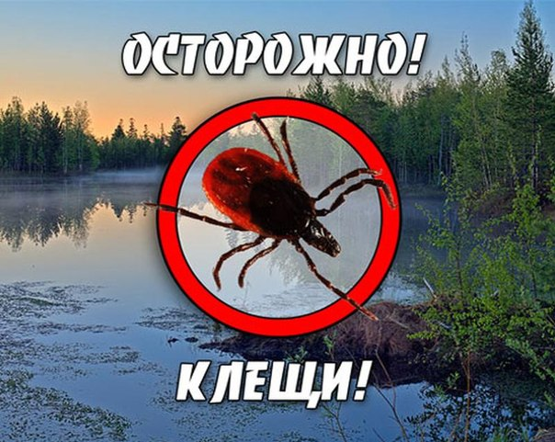
Клещевой энцефалит чрезвычайно опасное заболевание, опасность заражения которым, резко возрастает с приходом весны. Люди много времени проводят на природе, не всегда понимая, какая опасность им угрожает, и не всегда обеспечивая себе достаточную степень защиты. Наиболее эффективной и надежной профилактической мерой считается прививка от клещевого энцефалита.
Нужна ли прививка против клеща?
Конечно, решение о том, чтобы поставить прививку от клещевого энцефалита человек должен принимать исходя из особенностей своей жизни. Нельзя сказать, что она необходима абсолютно каждому.
Прививку можно назвать практически необходимой мерой для людей, которые по роду деятельности или по обстоятельствам жизни много времени проводят на природе, в лесной местности. Прививка от энцефалитного клеща содержит в себе «убитый» вирус, который провоцирует иммунную систему на создание антител, которые, в свое время, обучаются бороться с энцефалитом, и, при встрече с настоящим вирусом, смогут быстро и эффективно дать отпор.
Схемы вакцинации:
Прививка от клещевого энцефалита делается согласно определенной схеме. Она может немного изменяться в зависимости от используемой вакцины, но в целом, стандартный вариант состоит из трех доз.
Вакцинация против клещевого энцефалита проводится только после осмотра терапевтом.
График прививок от клещевого энцефалита:
Первая прививка делается в назначенный вам медицинским учреждением день.
Вторая – через 1-3 месяца.
Третья – спустя 9-12 месяцев.
Также существует экстренный вариант вакцинации, при котором вторая прививка проводиться уже через 14 дней, а третья – также через 9-12месяцев. Как показывает практика, двух доз вакцины, введенных в организм в течение месяца вполне достаточно для создания устойчивых к энцефалиту ресурсов организма.
Но чтобы создать постоянный и устойчивый иммунитет, который обеспечит защиту на 3 года, обязательно нужно проводить третью прививку, через год после второй.
Таким образом, если не была сделана последняя третья прививка от клещей, защита от энцефалита будет непродолжительной (на один сезон). Если же вы получили только одну дозу вакцины, полноценной защиты от вируса ждать не стоит. Этого недостаточно для выработки устойчивого иммунитета.
Практически у всех современных вакцин предусмотрена экстренная схема вакцинации против клещевого энцефалита, которая позволяет защитить организм за меньший промежуток времени, и используется, когда стандартные сроки вакцинации были упущены.
Для того, чтобы поддерживать защитный эффект требуется ревакцинация от клещевого энцефалита одной стандартной дозой прививки каждые три года.
Где сделать прививку? К кому обратиться?
Сделать прививку от клещевого энцефалита можно в поликлинике, ВА или ФАП. Обратиться нужно к своему участковому терапевту или фельдшеру.
Когда делать прививку от клещевого энцефалита?
Вакцинацию можно проводить в любое время года. Лучше всего проводить вакцинацию до начала сезона клещей. Лучшее время для первой и второй дозы – это зимние и весенние месяцы. Если же вы начинаете прививки незадолго до сезона клещей, или во время, рекомендуют использовать экстренные схемы вакцинации.
Позаботьтесь о своем здоровье вовремя!
Бичурский район является эндемичным по клещевым инфекциям. Ежегодно у нас в районе увеличивается число лиц, обратившихся за медицинской помощью в результате укусов клещей.
Остается высокой активность природных очагов клещевого вирусного энцефалита. Результаты лабораторных исследований свидетельствуют о том, что в каждом 5-7 клеще, снятом с человека обнаружен вирус клещевого энцефалита.
С конца весны до начала осени в России длится сезон активности клещей. Встреча с ними как минимум неприятна, как максимум – опасна. Каждый год после укуса клеща около 3 тысяч россиян заболевают энцефалитом, 7-9 тысяч – клещевым боррелиозом.
Активность клеща в нашей полосе длится с апреля по октябрь. Пик активности приходится на май-июнь. Именно в эти месяцы есть наибольшая вероятность «подцепить» его в лесу.
Где встреча с клещом наиболее вероятна? Клещ чаще всего живет в траве и в невысоких кустарниках. Выше 1 метра он, как правило, не забирается. Клещ любит заболоченные лиственные местечки.
Нападает насекомое очень просто. Оно сидит на листке травы или веточке, расставив лапки в разные стороны. Если вы задеваете веточку или лапку клеща – он точно зацепится за вас.
Наиболее часто клещ атакует, когда человек садится на травянистую лужайку отдохнуть. Также клещ попадает к нам, цепляясь за обувь или низ брюк. Лучшая погода для клеща – это сухая, солнечная и теплая. Насекомое пассивно в холодные дни с заморозками или дождиком.

Как защититься от клеща?
Самый простой и надежный способ защиты – превратить обычную одежду в защитную. Воротник и манжеты должны быть застегнуты, рубашка заправлена в брюки, а брюки в сапоги. Но даже при хорошей заправке одежды уязвимым местом является шея и голова. При ношении капюшона или плотно завязанного платка можно предохранить себя от попадания клещей на эти части тела. Края капюшона или платка заправляют под воротник.
Важную роль в противоклещевой профилактике играют самоосмотры и взаимоосмотры. При осмотре следует особо обращать внимание на волосистые части тела, кожные складки, ушные раковины, подмышечные и паховые области. Желательно проводить такие осмотры каждые 1-2 часа.
Тщательный осмотр места стоянки (с использованием белой ткани или махрового полотенца). Для отпугивания клещей применяются различные химические препараты – репелленты. Их можно наносить на верхнюю часть защитной одежды, воротник и на обшлага рукавов.

Что делать, если вас все-таки укусили?
Присосавшегося клеща нужно как можно скорее удалить. Чем раньше вы его достанете, тем ниже риск передачи опасных вирусов. Если заражение клещевым энцефалитом обычно происходит в первые же минуты после присасывания, то в случае с боррелиозом это происходит далеко не сразу.
Удалять клеща – задача непростая, требующая большой осторожности: важно не раздавить его тельце, не повредить ротовой аппарат, вытащить из кожи полностью. Делать это лучше специальным приспособлением (их, к сожалению, непросто найти в продаже), если такого нет – обычной ниткой, в самом крайнем случае маленьким пинцетом.
Капать на клеща маслом, спиртом или йодом нельзя! Даже если это заставит кровососа выбраться из ранки, торопиться он не станет и успеет выделить достаточно зараженной слюны. Причем из-за стресса слюны будет намного больше, а значит, повышается риск передачи инфекции.
Нужно поступить следующим образом: осторожно поместить нитку между кожей и головой клеща (на самом деле никакой головы у него нет, а есть головотуловище), завязать узелок, концы поднять вверх, закрутить и медленно выкручивать нить в одну сторону. Вытащив клеща, слегка надавите на него – если в том месте, каким он присасывался, видите три элемента, значит, клещ вышел целиком, и в ранке ничего не осталось.
В любом случае место укуса нужно дезинфицировать.
Когда клещ будет удален, его нужно поместить в коробочку или банку, положив туда смоченную в воде ватку или несколько травинок – это обеспечит влажность, которая нужна для того, чтобы кровосос остался жив. В лабораторию на анализ его желательно доставить живым. Если клещ поврежден или погиб, заверните его в тряпочку или марлю и положите в морозильную камеру, а в лабораторию везите в емкости со льдом – это сохранит в нем концентрацию возбудителя.

Защититься не удалось. Что делать?

1. Немедленно обратитесь в лечебное учреждение (районная поликлиника – кабинет №101 (инфекционный кабинет); Врачебная амбулатория, ФАП, если вечернее время или выходной день – Станция скорой помощи) для удаления клеща.
2. Установите, заражен ли клещ каким-либо вирусом. Для этого нужно обратиться в районную поликлинику – инфекционный кабинет (№101). Это можно сделать и самостоятельно, обратившись в ГБУЗ «Республиканская клиническая инфекционная больница» по адресу: г. Улан-Удэ, ул. Пирогова 9а.
Если стало известно, что клещ заражен, срочно обращайтесь к лечащему врачу для прохождения лечения. Чем раньше вы приступите к лечению болезни, тем больше вероятность благополучного исхода.

Соблюдайте правила профилактики. Берегите себя и будьте здоровы!
Фельдшер кабинета медицинской профилактики ГБУЗ «Бичурская ЦРБ» Симонова М.Я.

